C:\Users\kikuyamas\AppData\Local\Temp\19\Temp1_fusho_01.zip\府章・ロゴタイプ（背景色透明）.gif

**入場無料**

**「EXPOと上方演芸」展in池田市**

**大阪府立上方演芸資料館（ワッハ上方）収蔵資料展示**

大阪府立上方演芸資料館（ワッハ上方）では、府民の皆さまに、上方演芸に親しんでいただけるよう、収蔵資料を活用した企画展示「EXPOと上方演芸」展を開催しています。

今回、池田市立上方落語資料展示館（落語みゅーじあむ）において、ワッハ上方で開催中の企画展示の落語資料の一部を出張展示します。この機会にぜひご覧ください。

展示会場　　池田市立上方落語資料展示館（落語みゅーじあむ）

展示期間　　令和６年**10**月**19**日（土）から令和６年**11**月**４**日（月・祝）まで

午前11時～午後７時（休館日　火曜日）

入 場 料　　無　料

協　　力　　池田市立上方落語資料展示館（落語みゅーじあむ）

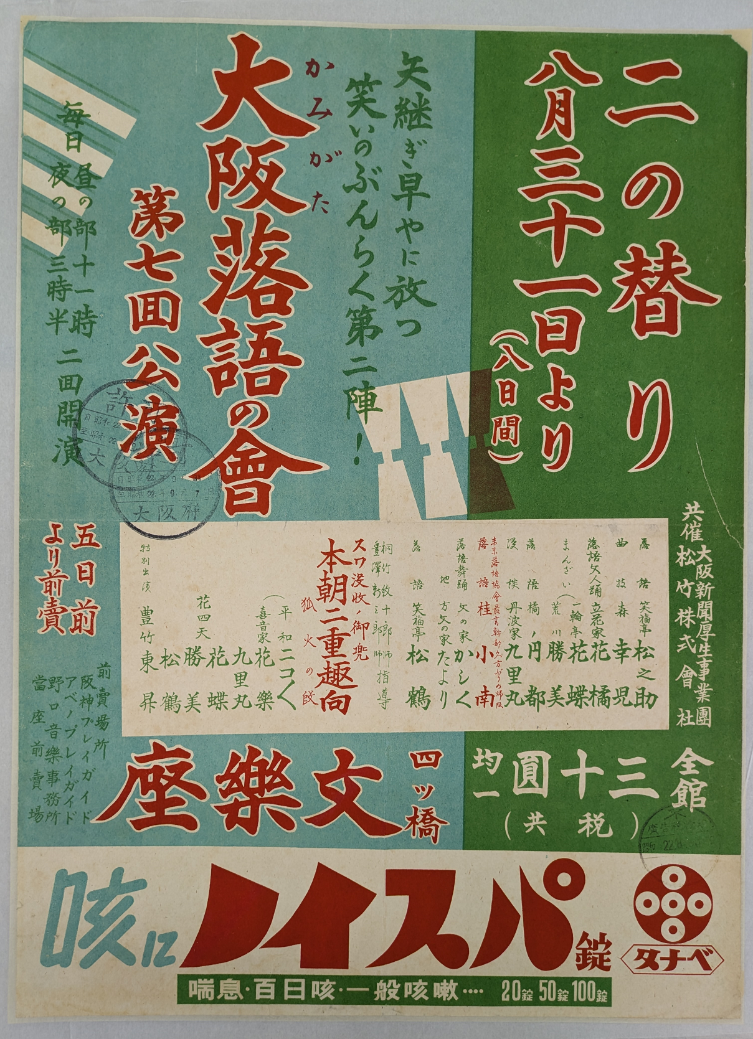

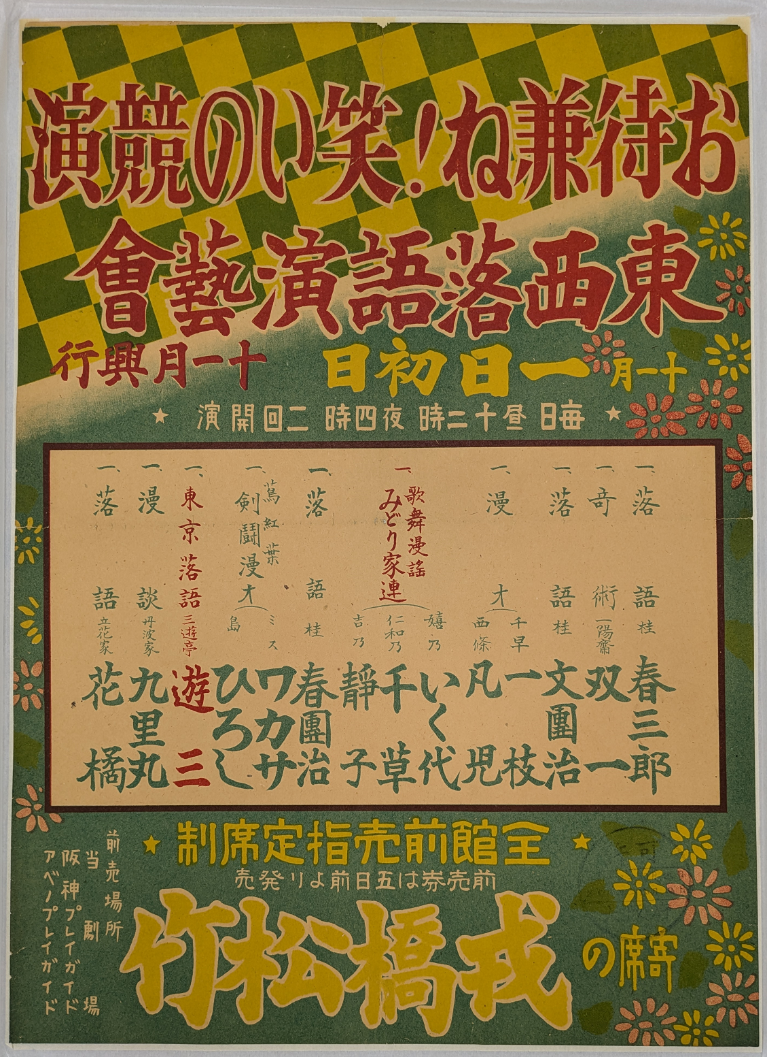

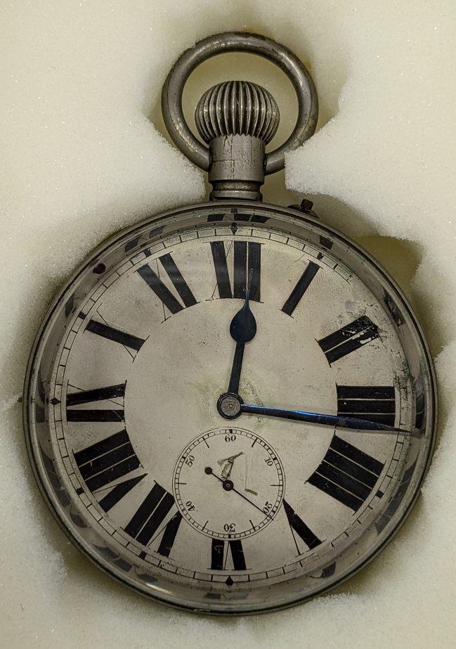

**文楽座**

**大阪落語の会 第七回公演 ポスター**

**初代 桂春団治の懐中時計**

**戎橋松竹**

**東西落語演芸会 ポスター**

**「EXPOと上方演芸」展について**

大阪府立上方演芸資料館（ワッハ上方）では、大阪・関西万博（EXPO2025）の開催が

令和7年（2025年）4月に迫る中、会場を「上方演芸の博覧会」に見立て、落語や漫才など、

上方演芸の各ジャンルで活躍された演芸人や、今話題の演芸人を収蔵資料とともに紹介する企画

展示を開催しています。（展示期間：令和６年10月4日（金）～令和７年３月９日（日））

**池田市立上方落語資料展示館（落語みゅーじあむ）へのアクセス**

**お問合せ先 大阪府立上方演芸資料館　電話 06-6631-0884(直通)**

**(休館日 毎週月曜日(祝日の場合は翌平日が休館日))**

住所　池田市栄本町7番3号

阪急宝塚線池田駅下車北へ、徒歩8分